«Кирпичная промышленность угличского края в XIX веке»
(публикуется с сокращениями)

Бочаров Сергей
Научный руководитель - Фролова Ирина Константиновна, учитель географии

Сайт «Про Углич» - http://prouglich.ru/2011/01/kirpichnaya-promylshennost-v-ugliche/

Кирпичный промысел зародился в Угличском крае с давних времён. Расцвет промысла относится к середине XIX века, потому что в то время промышленность начала развиваться бурными темпами и требовался строительный материал. Глины в Угличском уезде было достаточно много. В разных местах слой глины был разной толщины. Брали глину лечебную, красно-коричневого цвета. Добывали её на окраинах города, на землях Ростовской, Москвовской, Кашинской дорог. Затем её запасали в специальных сараях, и она использовалась время от времени в процессе производства кирпича.
Кирпич производился разных сортов и годился как для строительства печей в домах и церквях, так и для самих зданий, изгородей, сараев. Кирпичные заводы в Угличе находились ближе к окраинам города. Крупными производителями-кирпичниками нашего края были мещане. Иван Александрович Панков наладил своё производство в 1874 году. В среднем его работники производили 240 тысяч кирпичей в год. Кирпичный завод Александра Николаевича Рудеева производил 230 тысяч кирпичей в год. Сергей Иванович Пятунин имел трёх работников на производстве кирпича. Его отец Иван Харлампиевич имел тринадцать работников. Василий Петрович и Иван Васильевич Вороновы имели пятнадцать работников. Более мелкими производителями были Анна Дмитриевна Соловьёва, Мария Ивановна Кокорева, Серафима Николаевна Рудеева и Николай Дмитриевич Ефремов. Часто бывало так, что кирпичники передавали свои заводы наследникам, поэтому кирпичное производство было потомственным. Чистый доход на каждого производителя в среднем составлял 1250 рублей в год.
Кирпич использовали в основном в строительных целях. Дом Евреиновых, педагогическое училище, пристройка к средней школе №1, почта по Ярославской улице — это несколько памятников архитектуры, сохранившихся до наших времён, построенных из угличского кирпича.
Как уже упоминалось выше, кирпичные заводы располагались на окраине города. Например, мещанин Василий Петрович Воронов имел завод в районе деревни Высоково, Сергей Пятунин на месте нынешнего Мехзавода, а у Николая Николаевича Тучкова завод находился там, где сейчас стоит магазин «Родничок» на Ярославской дороге.
Ямы после добычи глины тщательно засыпались, за этим следила городская Управа. Зола из печей использовалась в качестве удобрений на крестьянских полях.
Было принято на кирпичах ставить клеймо хозяина завода. Это был прообраз современной рекламы и обязывал владельца кирпичного завода строго следить за качеством продукции, чтобы не ославиться на всю округу с плохой стороны. И сейчас в Угличе на старинных зданиях можно увидеть кирпичи с инициалами: «А. Р.», «С. Н.», «Н. Н. Т.», «С. П.»…
После установления Советской власти наши мелкие заводы продолжали работать и обеспечивать население кирпичом. Но ни одно предприятие не стало крупным. В послевоенные годы Иосиф Виссарионович Сталин провёл ряд реформ, направленных на укрупнение производства и закрепление его в государственных руках. Кирпичные заводы не смогли выдержать давления государства и начали разоряться. К концу 40-х годов ХХ века в Угличском районе не осталось ни одного кирпичного завода. На сегодняшний день мы имеем местное сырьё, есть необходимость в кирпиче, есть опробованные технологии, остаётся дело за энтузиазмом.
Ирина Гаврилова, секретарь угличского краеведческого общества, собрала небольшую коллекцию фотографий кирпичей:
Кирпичики с педучилища — Сергей Пятунин:
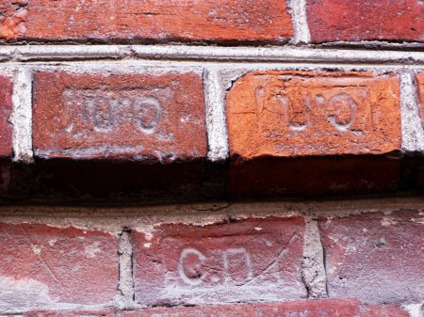
Кирпичи с завода Николая Николаевича Тучкова:
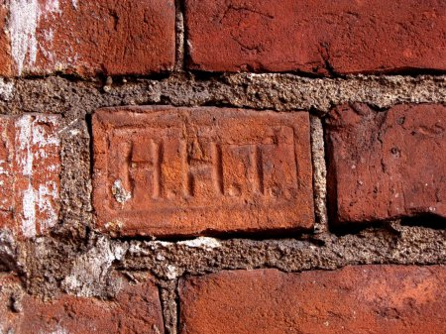
Дома №2 по Пионерскому переулку. Этот старинный дом сооружен из кирпичей с инициалами «С. П.» и «Н. Н. Т.»:
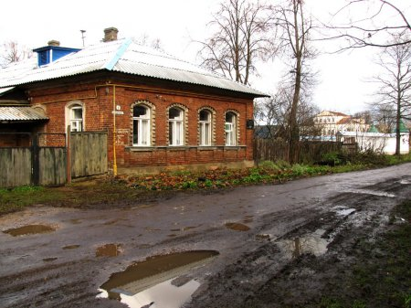
Дом №11 по улице Ленина:
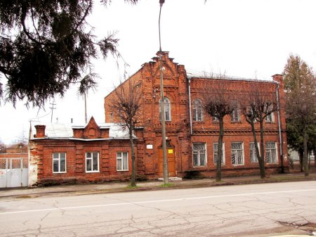
Кирпичи с этого дома:
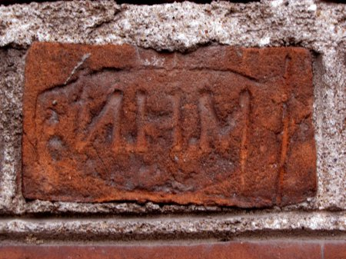 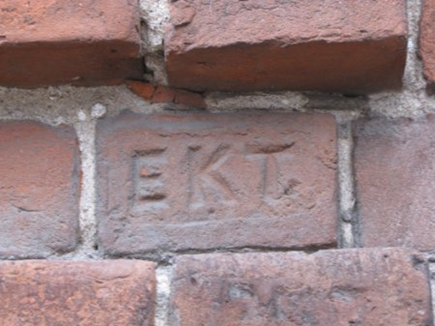

Первая средняя школа:
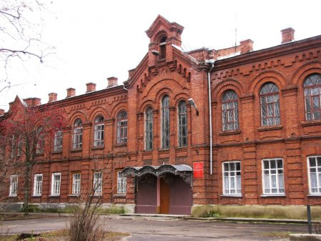
На фасаде бывшей богадельни (ныне лицей) видим кирпичи с инициалами Александра Рудеева:
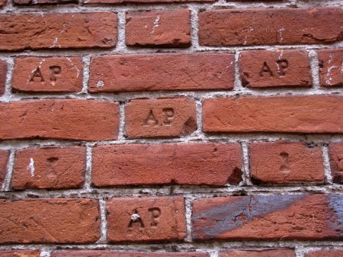
и, вероятно, Анны Дмитриевны Соловьёвой:
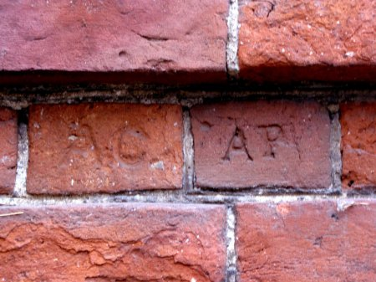
Вот эти кирпичи с одного из двух флигелей Зимина двора:
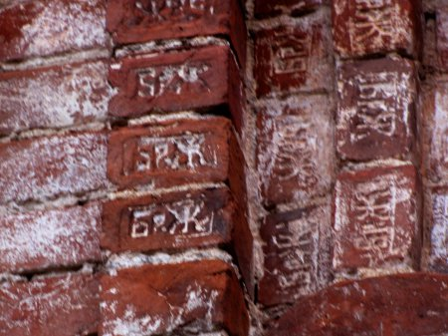
К сожалению, флигель, на котором я сфотографировала эти кирпичи через неделю после съёмки обрушился. Наступили крепкие морозы, и кладка не выдержала перепада температур.

